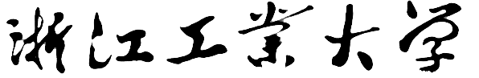

本硕博一体化培养学生
个人培养计划

学 号：
学 生 姓 名：
本 科 专 业：
博士学位点：
指 导 教 师： | 第一导师：
 | 第二导师：

填表日期: 年 月 日

填 表 说 明

1、入学学生应在入选的首个学期开课前，在导师（组）的指导下，根据本科专业培养计划和博士学位点直博培养方案制订个人培养计划。本计划要求研究生院、导师、本科所在学院、博士点所在学院、研究生本人各一份。
2、本表下载后用钢笔认真填写，也可直接在计算机上填写打印。
3、学期从学生入选的首个学期开始计1、2、3……。
培 养 计 划
课 程  类 别 | 课 程 名 称 | 学时 | 学分 | 学期 | 考核方式 |  | 备注
 |  |  |  |  | 考  试 | 考  查 | 备注

入
选
后
本
科
课
程
︵
含
实
践
教
学
环
节
︶

学  位  课 | 公  共  必  修  课
学  位  课 | 专  业  必  修  课
非学位课 | 选  修  课
必  修  环  节 |  |  |  |  |  |  |  | 必修环节学分计入总学分
本科课程已修学分共计： 分；
本个人培养计划中：
本科课程涉及学分共计：______ 分；
研究生课程总学分共计：______ 分；其中学位课学分：______分。

注：入选学生在本科阶段修读的研究生课程，若覆盖该生本科专业培养计划中的相应课程（在备注栏标注“与《XX课程》学分认定”），经本科专业所属学院的本科教学委员会审定，考核成绩合格后，可认定为本科课程学分。

指  导  教  师  意  见 | 签名：  年 月 日
本科教学委员会意见 | 签名：  年 月 日
博士  学位  点意见 | 签名：  年 月 日
博士学位点所在学  院意  见 | 签名：  （盖章） 年 月 日
备

注

